Дата_________ Прізвище_________________

**Діагностична робота**

**Я досліджую світ**

**«Природа влітку»**

1. **Обери правильну відповідь.**

**А)** День улітку – найдовший, а ніч найкоротша.

**Б)** День улітку – найкоротший, а ніч найдовша.

**В)** День і ніч улітку однакові за тривалістю.

**2. Познач перший місяць літа.**

**А)** липень **Б)** серпень **В)** червень

**3.Продовжіть речення:**

Нерівності земної поверхні називають ___________________.

**4. Хто шукає гірські породи?**

**А)** полярники

**Б)** археологи

**В)** геологи

**5. Які гірські породи ви знаєте:**

______________________________________________________________________________________________________________________________________________________________________________________________________

**6. Для якої тварини ґрунт є домівкою?**

**А) 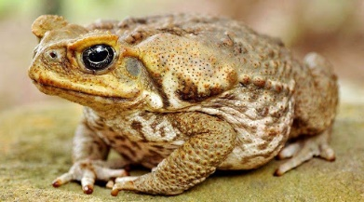 Б) 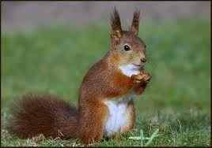 В)** 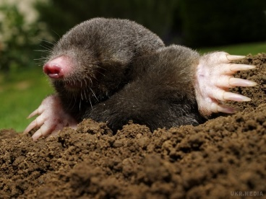

**7. Ягоди яких рослин отруйні?**

**А) Калина 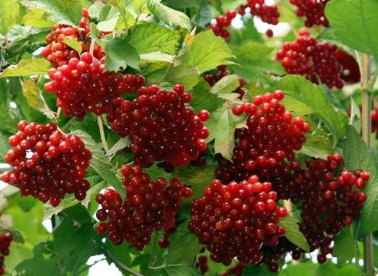 Б) Обліпиха**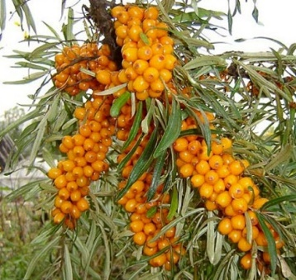

**В) Бузина трав'яниста** 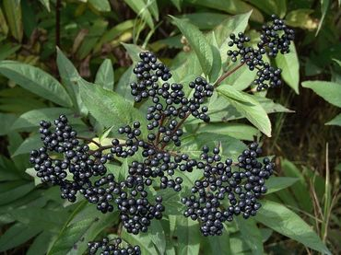

**8. Чому вчать звірі своїх малят влітку?**

**__________________________________________________________________________________________________________________________________________________________________________________________________________________________________________________________________________________________________________________________________________**

**9. Складіть правила користування книжками.**

**________________________________________________________________________________________________________________________________________________________________________________________________________________________________________________________________________________________________________________________________________________________________________________________________________________________**

**10. Навіщо створили заповідники?**

**____________________________________________________________________________________________________________________________________________________________________________________________________________**

***РЕЗУЛЬТАТ діагностичної роботи:***

|  |  |  |  |  |  |
| --- | --- | --- | --- | --- | --- |
| ***Самоаналіз*** | **Познач V :**  ***(Як тобі було виконувати завдання?)*** | **Мені було дуже легко** | **Мені була потрібна допомога батьків** | **Мені було дуже важко** | |
| ***Вчитель* ( V V *має значні успіхи;* V *демонструє помітний прогрес ;***  **? *досягає результату з допомогою вчителя;* ! *потребує значної уваги і допомоги)*** | | | | |  |